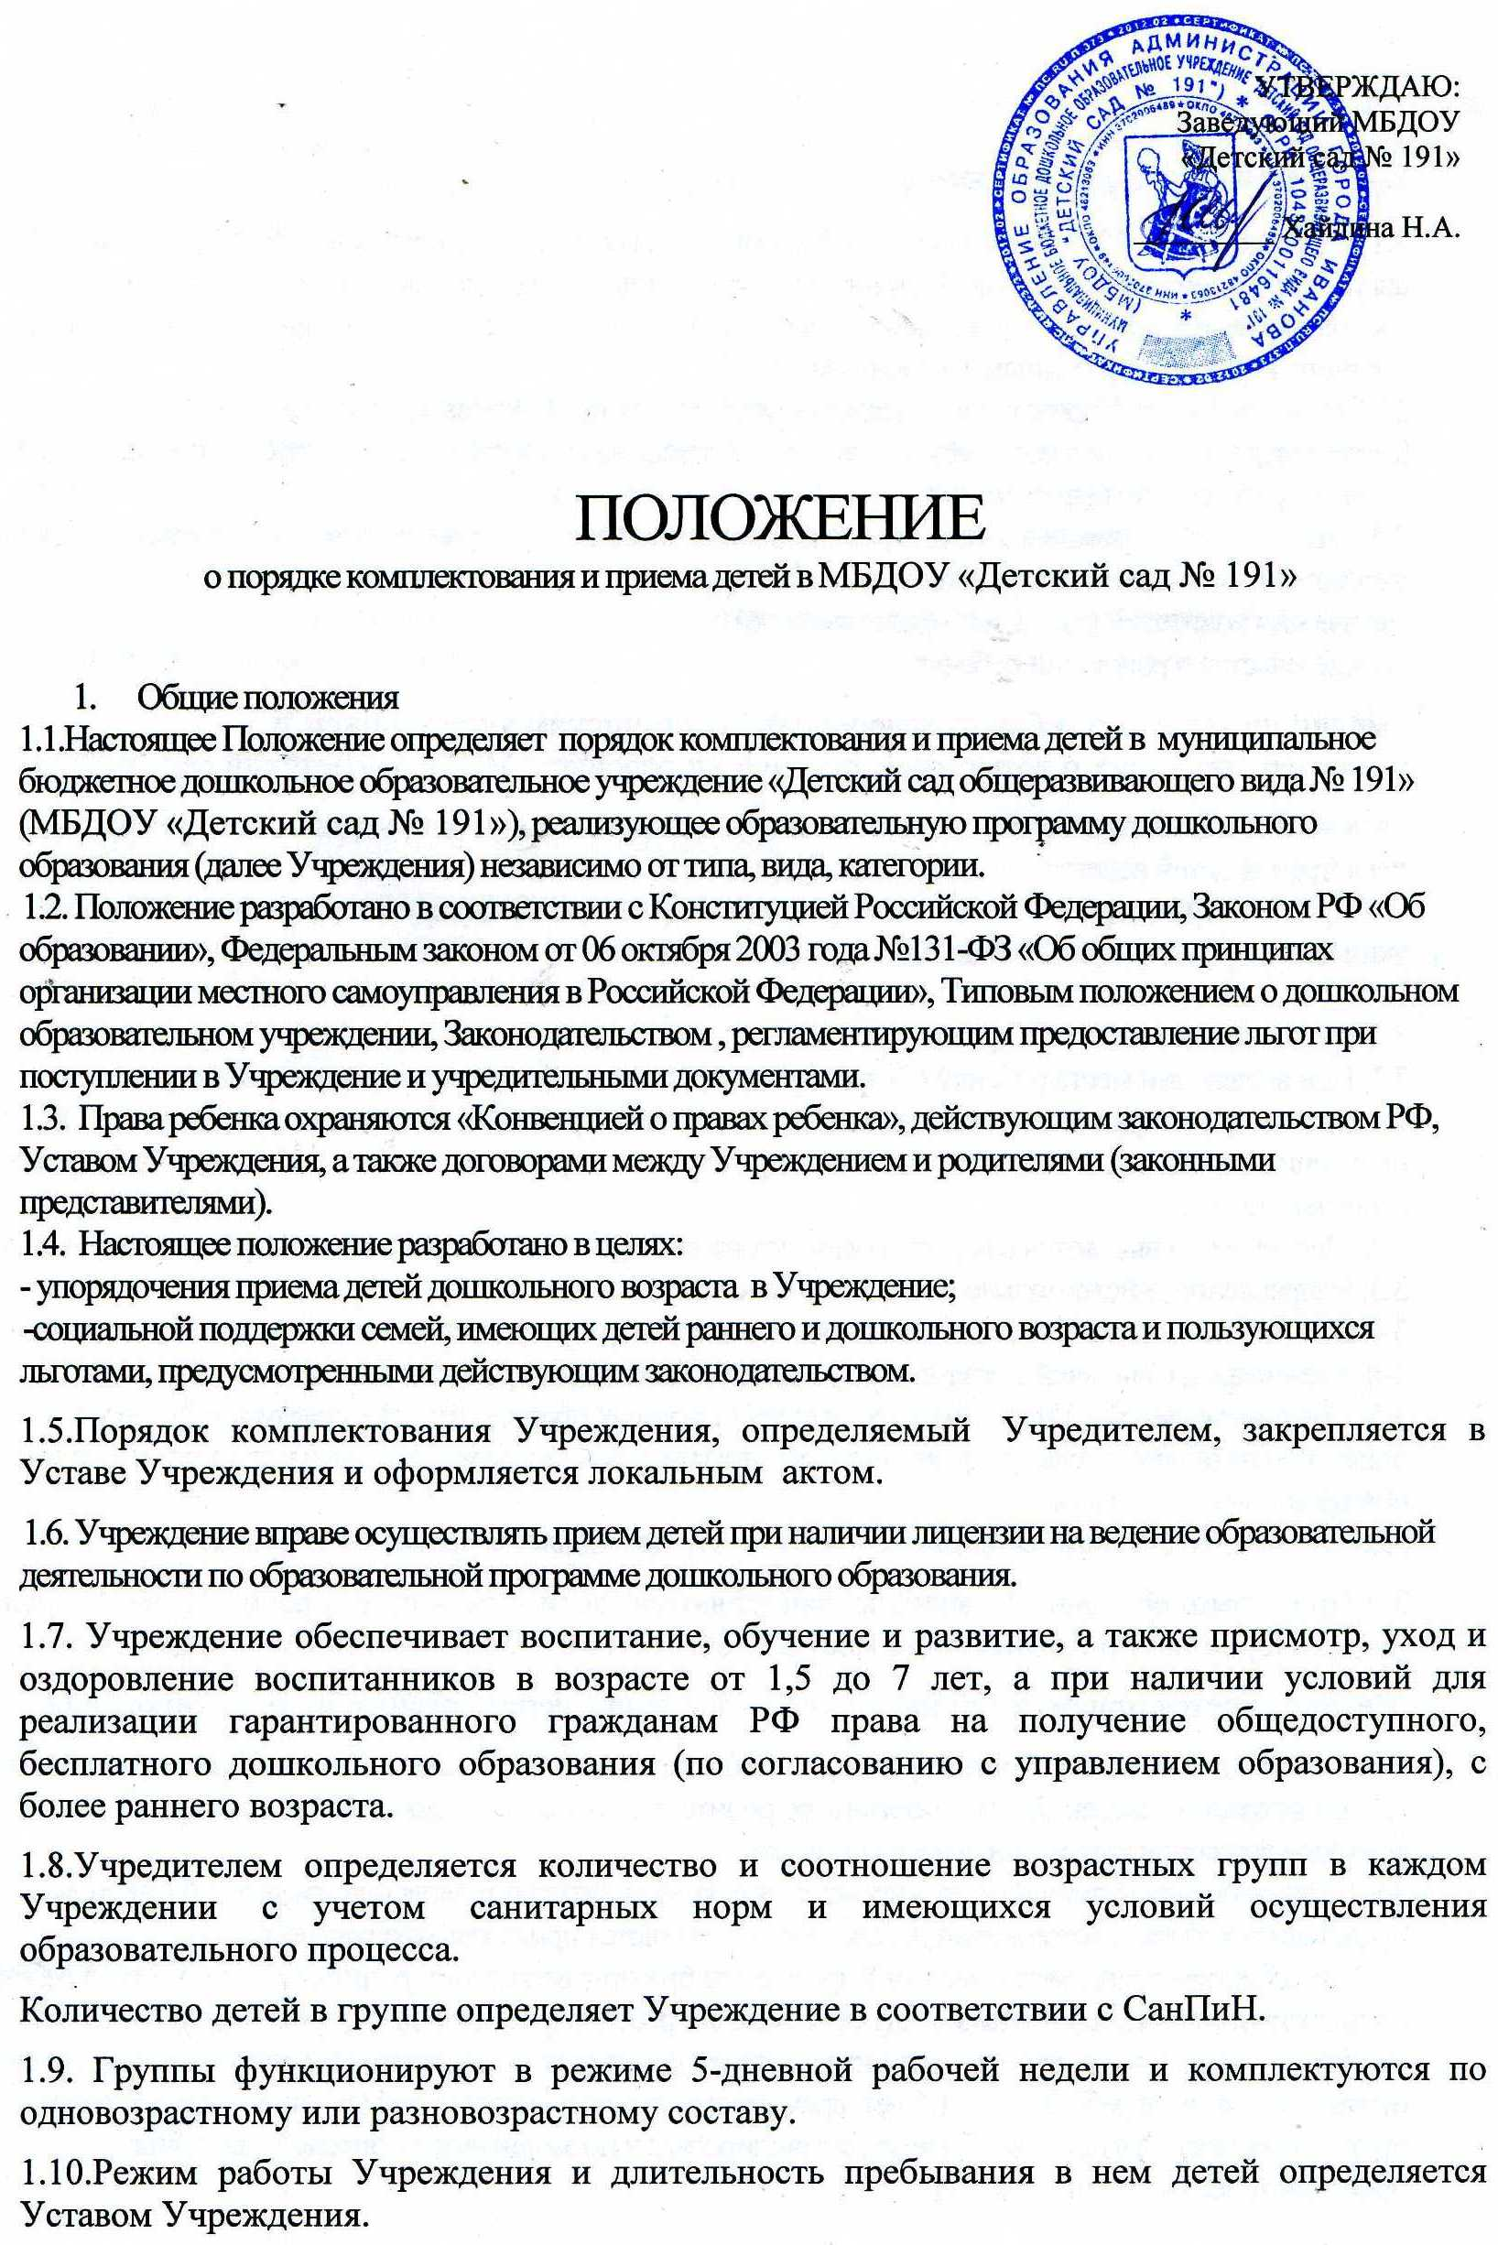УТВЕРЖДАЮ:
Заведующий МБДОУ
«Детский сад № 191»

_________ Хайдина Н.А.

ПОЛОЖЕНИЕ

о порядке комплектования и приема детей в МБДОУ «Детский сад № 191»

1. Общие положения

1.1.Настоящее Положение определяет порядок комплектования и приема детей в муниципальное бюджетное дошкольное образовательное учреждение «Детский сад общеразвивающего вида № 191» (МБДОУ «Детский сад № 191»), реализующее образовательную программу дошкольного образования (далее Учреждения) независимо от типа, вида, категории.

1.2. Положение разработано в соответствии с Конституцией Российской Федерации, Законом РФ «Об образовании», Федеральным законом от 06 октября 2003 года №131-ФЗ «Об общих принципах организации местного самоуправления в Российской Федерации», Типовым положением о дошкольном образовательном учреждении, Законодательством , регламентирующим предоставление льгот при поступлении в Учреждение и учредительными документами.

1.3. Права ребенка охраняются «Конвенцией о правах ребенка», действующим законодательством РФ, Уставом Учреждения, а также договорами между Учреждением и родителями (законными представителями).

1.4. Настоящее положение разработано в целях:

- упорядочения приема детей дошкольного возраста в Учреждение;

-социальной поддержки семей, имеющих детей раннего и дошкольного возраста и пользующихся льготами, предусмотренными действующим законодательством.
1.5.Порядок комплектования Учреждения, определяемый Учредителем, закрепляется в Уставе Учреждения и оформляется локальным актом.

1.6. Учреждение вправе осуществлять прием детей при наличии лицензии на ведение образовательной деятельности по образовательной программе дошкольного образования.
1.7. Учреждение обеспечивает воспитание, обучение и развитие, а также присмотр, уход и оздоровление воспитанников в возрасте от 1,5 до 7 лет, а при наличии условий для реализации гарантированного гражданам РФ права на получение общедоступного, бесплатного дошкольного образования (по согласованию с управлением образования), с более раннего возраста.
1.8.Учредителем определяется количество и соотношение возрастных групп в каждом Учреждении с учетом санитарных норм и имеющихся условий осуществления образовательного процесса.
Количество детей в группе определяет Учреждение в соответствии с СанПиН.
1.9. Группы функционируют в режиме 5-дневной рабочей недели и комплектуются по одновозрастному или разновозрастному составу.
1.10.Режим работы Учреждения и длительность пребывания в нем детей определяется Уставом Учреждения.

2. Порядок комплектования Учреждения

2.1.Комплектование Учреждения на новый учебный год осуществляется комиссией Учреждения с 1 августа по 30 сентября ежегодно. При наличии освобождающихся мест в течение учебного года, рассматриваются неудовлетворенные заявления, и производится доукомплектование Учреждения в соответствии с установленными нормативами.

2.2.Состав комиссии Учреждения утверждается ежегодно приказом заведующего.

Комиссия формируется в составе: заведующего Учреждением, представителя Учреждения, представителя родительской общественности.

2.3. Заведующий Учреждения самостоятельно осуществляет регистрацию детей для приема в дошкольное учреждение в течение всего учебного года, без ограничений, на основании:

- заявления родителей (законных представителей) (

- свидетельства о рождении ребенка;
- медицинская карта ребенка, заверенная Медицинским учреждением и свидетельствующих о возможном посещении ребенком МБДОУ «Детский сад № 191»

- документа, подтверждающего предоставление в приоритетном порядке места в Учреждении.

Регистрация детей ведется в «Книге учета будущих воспитанников

2.4. При регистрации ребенка родителям (законным представителям) вручается расписка, в которой указывается регистрационный номер и дата регистрации.

3. Порядок приема детей в Учреждение

3.1. При выделении места ребенку в Учреждении, родителям (законным представителям) выдается направление. В направлении указывается дата зачисления ребенка в дошкольное учреждение. О получении направления родители (законные представители) расписываются в «Книге учета будущих воспитанников».

3.2. Направления выдаются в период комплектования групп и в течение года по мере освобождения мест.

3.3. Направление действительно в течение 10 дней со дня выдачи.

3.4. При приеме детей в Учреждение, заключается договор с родителями (законными представителями) в 2-х экземплярах, с выдачей 1 экземпляра родителям (законным представителям).

3.5. При приеме детей в Учреждение, родителей (законных представителей) знакомят с Уставом, лицензией на образовательную деятельность и другими документами, регламентирующими организацию образовательного процесса.

3.6.Основанием для зачисления каждого ребенка в группу является приказ заведующего
3.7.При комплектовании, вначале зачисляются дети, имеющие право на внеочередное, первоочередное предоставление мест в соответствии с федеральным законодательством
Не допускается прием детей на конкурсной основе, через организацию тестирования.

3.8. В Учреждении ведется «Книга учета движения детей в ДОУ» (далее – Книга). Книга предназначена для регистрации сведений о воспитанниках, родителях (законных представителях) и осуществления контроля движения контингента воспитанников.

3.9. Отчисление воспитанников из Учреждения осуществляется по заявлению родителей (законных представителей) при расторжении договора и оформляется приказом заведующего

3.10. За ребенком сохраняется место в Учреждении при подтверждении родителями отсутствия ребенка соответствующими документами в случаях: болезни ребенка (3 дня и более), прохождения ребенком санаторно – курортного лечения, отпуска родителей (законных представителей) ребенка, за исключением отпуска по уходу за ребенком до 1,5 лет, временного отсутствия родителей (законных представителей) на постоянном месте жительства (болезнь, командировка) и по заявлению родителей (законных представителей) на летний период.
3.11. Перевод детей из одного Учреждения в другое производится на основании приказа управления образования в следующих случаях: на время капитального ремонта Учреждения; на время строительства на месте сноса учреждения; на летний период и другие особые случаи.

4.Управление и контроль реализации Положения.

4.1.Заведующий Учреждения несет персональную ответственность за исполнение Положения в соответствии с действующим законодательством: за зачисление и отчисление детей из Учреждения; ведение ежедневного учета посещаемости; своевременное предоставление достоверной информации в управление образования о наличии свободных мест; защиту персональных данных о ребенке и родителях (законных представителях).

4.2. Контроль комплектования Учреждения воспитанниками осуществляет управление образования Администрации города Иванова.

5. Порядок регулирования спорных вопросов
5.1.Спорные вопросы, возникающие между родителями (законными представителями) и администрацией Учреждения по комплектованию, регулируются комиссией, утверждаемой ежегодно приказом по управлению образования.

